**МУНИЦИПАЛЬНОЕ БЮДЖЕТНОЕ ОБЩЕОБРАЗОВАТЕЛЬНОЕ УЧРЕЖДЕНИЕ «ОБОЯНСКАЯ СРЕДНЯЯ ОБЩЕОБРАЗОВАТЕЛЬНАЯ ШКОЛА №1»**

**ИНДИВИДУАЛЬНЫЙ ИТОГОВЫЙ ПРОЕКТ**

**«Формула Пика»**

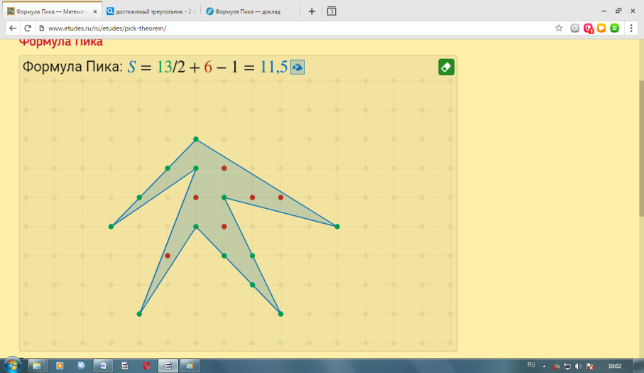

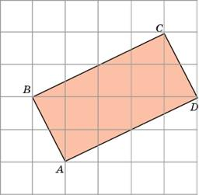 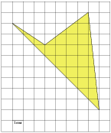

**Выполнил:**

**обучающийся 9 Б класса**

**Кирсанов Павел Андреевич**

**Руководитель проекта:**

**Воронова Тамара Ильинична**

**учитель математики.**

**16.03. 2022 г.**

Содержание

Введение……………………………………………………………………………...3

ӏ Основная часть 4

1.1 Методы расчета площади многоугольников. 4

1 Способ - разбиение 4

*2.*Способ – достраивание 5

1.2 Формула Пика 6

1.3 Использование формулы Пика 7

II. Исследовательская часть 8

2.1 Задачи ОГЭ и ЕГЭ 8

2.2 Формула Пика для окружностей 10

2.3 Формула Пика в пространстве. 11

III. Практическое применение Формулы Пика 12

3.1 Работа с палеткой. 12

3.2 Измерение площадей………………………………………………………...13

Заключение 15

Список литературы…………………………………………………………………16

Приложение 17

**Одна формула за всех… формула Пика**

Введение

Увлечение математикой часто начинается с размышления над какой-то задачей. А есть ли задачи, которые не похожи на задачи из школьных учебников? Да. Это задачи на клетчатой бумаге. Такие задачи есть в контрольно-измерительных материалах ОГЭ и ЕГЭ. В чём же заключается особенность таких задач, какие методы и приёмы используются для решения задач на клетчатой бумаге?

**Актуальность:** при решении задач по математике и геометрии часто встречаются задачи, где нужно вычислить площадь фигур. Если фигура сложная, то её площадь находить довольно долго. Выбор темы проекта не случаен. Способы нахождения площади многоугольника нарисованного на клетчатой бумаге очень интересная тема. Мы знаем разные способы выполнения таких заданий: способ достраивания, способ разбиения и др.

**Гипотеза:** я считаю, что вычисление площадей сложных фигур с помощью формулы Пика легче, чем вычисление методом достраивания и разбивания фигур на части.

**Объект исследования:** формула Пика для вычисления площадей многоугольников.

**Предмет исследования:** применение формулы Пика при решении задач, на нахождение площади фигур, изображённых на клетчатой бумаге.

**Цель:** исследование рациональности использования формулы Пика при решении задач на нахождение площади фигур, изображённых на клетчатой бумаге.

**Задачи:**

1. Изучить методы вычисления площадей сложных фигур на плоскости.

2. Научиться применять формулу Пика для вычисления площадей.

3. Сравнить и проанализировать результаты исследования.

4. Разработать рекомендации учащимся по применению формулы Пика при решении задач ЕГЭ.

**Методы:**

1.Поиск информации в библиотеке, сети интернет.

2.Анализ и систематизация собранной информации.

3.Исследовательская деятельность: Сравнение.

4.Обобщение.

**ӏ. Основная часть**

## 1.1 Методы расчета площади многоугольников.

Мы заметили, что площади одних и тех же фигур можно находить различными способами. В быту мы часто сталкиваемся с задачами нахождения площади. Например, найти площадь пола, который придется покрасить. Любопытно ведь, чтобы купить необходимое количество обоев для ремонта, нужно знать размеры комнаты, т.е. площадь стен. Вычисление площади квадрата, прямоугольника и прямоугольного треугольника не вызвало у нас затруднений.

В жизни часто приходится находить площадь геометрической фигуры неправильной формы. Как это сделать? Наверное, проще всего разбить его на прямоугольные треугольники и прямоугольники, площади которых нетрудно вычислить по формулам.

***Задание:*** Вычислить площадь многоугольника

### 1 Способ - разбиение

***Задача 1.***

|  |  |
| --- | --- |
| ***Рисунок 1*** | *Решение*:  1) SBDCE =1 * 3 = 3 (кв. ед.)  2) SBDC = SBDCE : 2 = 3 : 2 = 1,5 (кв. ед.)  3) SACE = SAKCE : 2 = 1 * 1 : 2 = 0,5 (кв. ед.)  4) SABC = SBACE - (SBDC + SACE) =  = 3 - (1,5 + 0,5) = 1 (кв. ед.)  ***Ответ*: 1 кв. ед.** |

Использованный способ несложен, но очень громоздок, кроме того он годится не для всяких многоугольников. Так многоугольник на рисунке 1 нельзя разбить на прямоугольные треугольники.

### 2.Способ – достраивание

***Задача 2.***

Можно, например, попробовать дополнить наш многоугольник до «хорошего», нужного нам, то есть до такого, площадь которого мы сможем вычислить, затем из полученного числа вычесть площади добавленных частей.

|  |  |
| --- | --- |
| ***Рисунок 2*** | *Решение*:  1) SABF =3 * 2 : 2 = 3 (кв. ед.)  2) SACD =2 * 1 : 2 = 1 (кв. ед.)  3) SCBE =1 * 1 : 2 = 0,5 (кв. ед.)  4) SCEDF =1 * 1 = 1 (кв. ед.)  5) SABC = SABF - (SBCE + SACD + SCEFD) = 3 - (0,5 + 1 + 1) = 0,5 (кв. ед.)  ***Ответ*: 0,5 кв. ед.** |

***Задача 3.***

|  |  |
| --- | --- |
| ***Рисунок 3*** | ***Решение*:**   1. **S1 = 4 * 7 – ((4 * 7 : 2) + (2 * 4 : 2)) = 28 – 18 = 10 (кв. ед.)** 2. **S2 = 2 * 1 : 2 = 1 (кв. ед.)** 3. **S3 = 5 * 1 : 2 = 2,5 (кв. ед.)** 4. **S4 = 5 * 3 = 15 (кв. ед.)** 5. **S5 = 2 * 3 : 2 = 3 (кв. ед.)** 6. **S6 = 3 * 3 : 2 = 4,5 (кв. ед.)** 7. **S7 = 2 * 3 : 2 = 3 (кв. ед.)** 8. **SФ = S1 + S2 + S3 + S4 + S5 + S6 + + S7 = 10 + 1 + 2,5 + 15 + 3 + 4,5 + 3 = 39 (кв. ед.)**   ***Ответ*: 39 кв. ед.** |

**Вывод:**

Анализ показал, что вычислять площади фигур «достраиванием» или «разбиением» сложно и долго. Оказывается, есть другой способ для вычисления площади фигур на клетчатой бумаге, используя Формулу Пика.

## 1.2 Формула Пика

**Формула Пика:**

**S=В+Г/2- 1**

**В - внутренние, Г- граничные узлы**

**Георг Александр Пик**

(10. 09. 1859 – 13. 07. 1942)

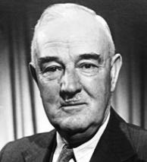

Георг Александр Пик – австрийский математик. Родился Георг Пик в еврейской семье. Его отец Адольф Йозеф Пик возглавлял частный институт. До одиннадцати лет Георг получал образование дома (с ним занимался отец), а затем поступил сразу в четвёртый класс гимназии. В шестнадцать лет Пик сдал выпускные экзамены и поступил в университет в Вене. Уже в следующем году Пик опубликовал свою первую работу по математике. После окончания университета в 1879 году он получил право преподавать математику и физику. В 1880 году Пик защитил докторскую диссертацию, а в 1881 году получил место ассистента на кафедре физики Пражского университета. В 1888 году он был назначен экстраординарным профессором математики, затем в 1892 году в Немецком университете в Праге был назначен ординарным профессором (полным профессором).

Круг математических интересов Пика был чрезвычайно широк. В частности, им написаны работы в области функционального анализа и дифференциальной геометрии, эллиптических и абелевых функций, теории дифференциальных уравнений и комплексного анализа, всего более 50 тем. С его именем связаны матрица Пика, интерполяция Пика — Неванлинны, лемма Шварца — Пика.

Широкую известность получила открытая им в 1899 году теорема Пика для расчёта площади многоугольника. Эта теорема оставалась незамеченной в течение некоторого времени, однако в 1949 году польский математик Гуго Штейнгауз включил теорему в свой знаменитый «Математический калейдоскоп». С этого времени теорема Пика стала широко известна.

Теорема привлекла довольно большое внимание и начала вызывать восхищение своей простотой и элегантностью.

В Германии эта теорема включена в школьные учебники.

13 июля 1942 года Пик был депортирован в созданный нацистами в северной Чехии лагерь Терезиенштадт, где умер две недели спустя в возрасте 82 лет.

## 1.3 Использование формулы Пика

**Алгоритм вычисления площади многоугольника**

**с помощью формулы Пика:**

1. Отметить внутренние и граничные узлы[1].
2. Считаем количество внутренних узлов, граничных узлов.
3. Находим площадь фигуры по формуле:

|  |
| --- |
| **S = В + Г : 2 - 1.** |

**Задача 4**

Вычислим площадь фигуры по формуле Пика.

|  |  |
| --- | --- |
| *Рисунок 4* | В = 1 , Г = 8  S = 1 + 8 : 2 – 1 = 4 (кв. ед.)  *Ответ*: 4 (кв. ед.) |

Вернёмся к задаче №3 и вычислим её площадь по Формуле Пика:

|  |  |
| --- | --- |
|  | В = 35, Г = 10  S = 35 + 10 : 2 – 1= 39 (кв. ед.)  *Ответ*:39 кв. ед. |

***Вывод*:** По формуле Пика площадь многоугольника решается быстрее и легче.

# II. Исследовательская часть

## 2.1 Задачи ОГЭ и ЕГЭ

На ОГЭ и ЕГЭ часто встречаются задачи на вычисление площади фигур, которые изображены на клетчатой бумаге. Их площадь можно вычислить с помощью «разбиения» или «достраивания». Это простые способы, но они очень громоздкие и отнимают много времени.

***Задача 5.***

Нарисуем на клетчатой бумаге какой - нибудь многоугольник. Например, такой, как показан на рисунке 8.

*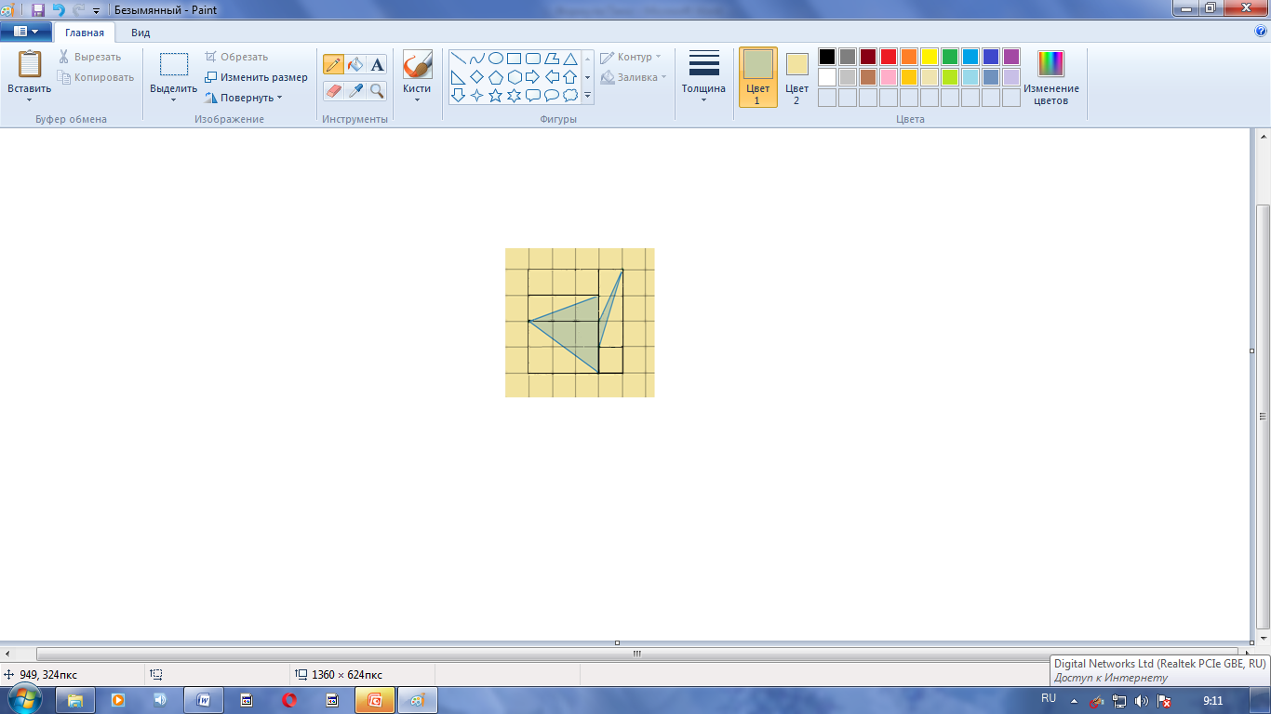 Рисунок 5*

Попробуем теперь рассчитать его площадь. Как это сделать? Наверное, проще всего разбить его на прямоугольные треугольники и прямоугольники, площади которых уже нетрудно вычислить и сложить полученные результаты.

*1 способ:* ***Решение достраиванием*:**

|  |  |
| --- | --- |
| *Рисунок 6* | 1. S1 = (3 * 1) : 2 = 1,5 (кв. ед.) 2. S2 = (3 * 2) : 2 = 3 (кв. ед.) 3. S3 = 1 * 4 – (1 * 2 : 2) – (1 * 3 : 2) - 1 * 1 = 4 – 1 – 1,5 – 1 = 0,5 (кв. ед.) 4. Sф = 1,5 + 3 + 0,5 = 5 (кв. ед.)   **Ответ: 5 кв. ед.** |

*2 способ:* ***Решение с помощью Формулы Пика*:**

|  |  |
| --- | --- |
| *Рисунок 7* | Г = 6, В = 3  S = 3 + 6 : 2 – 1 = 5 (кв. ед.)  **Ответ: 5 кв. ед.** |
|  |  |

***Задача 6 .***

Очень сложно вычислить площадь, разбивая на части, достраивая до элементарных фигур, но Формула Пика позволяет легко найти площадь этой фигуры.

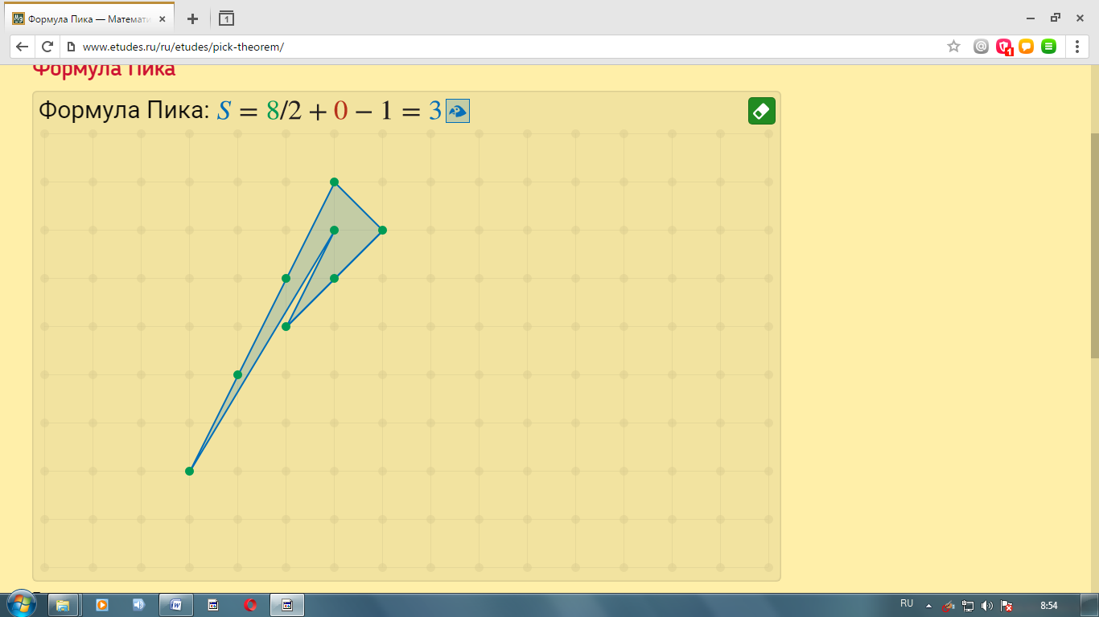

*Решение*:

Г = 8, В = 0.

S= 0 + 8 : 2 – 1 = 3 (кв. ед.)

***Ответ*: 3 (кв. ед.)**

Рисунок 8

Многоугольник на рисунке 11 сложно разбить на прямоугольные треугольники, но его площадь можно вычислить по теореме Пика:

|  |  |
| --- | --- |
| *Рисунок 9* | *Решение.*  В = 6, Г = 13  S = 6 + 13 : 2 - 1 = 11,5  ***Ответ*: 11,5 (кв. ед.)** |

## 2.2 Формула Пика для окружностей

Многие считают, что формула Пика не подходит для нахождения площади окружности, но это не так. Правда есть маленькая неточность, но нам не нужно вычислять площадь до десяти тысячных долей.

Вычислим площадь кольца на рисунке 10

.

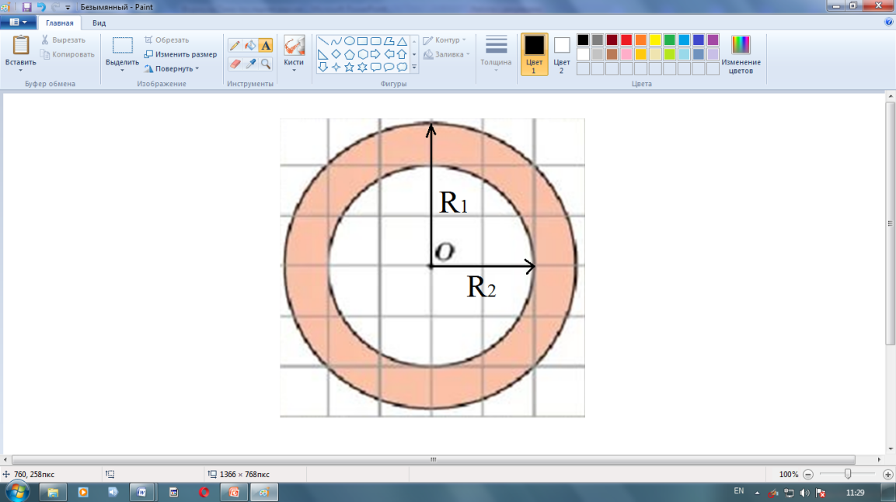

*Рисунок 10*

Известно, что площадь кольца равна разности площадей внешнего и внутреннего кругов.

*1 способ.*

*Решение по формулам*:

Примем = 3,14.

R1 = 2,9

R2 = 2

Sкол = (3.14 * 2.9 * 2.9) – (3.14 * 2 * 2) = (3.14 * 8.41) – (3.14 * 4) = 26.4074 – 12.56 = 13.8474 (кв. ед.)

*Ответ*: 13,8474 (кв. ед.)

*2 способ.*

*Решение по формуле Пика*:

В1= 21 В2 = 9

Г2 = 16 Г2 = 12

SБК = 21 + 16 : 2 – 1 = 28 (кв. ед.)

SМК = 9 + 12 : 2 – 1 = 14 (кв. ед.)

Sкол = 28 – 14 = 14 (кв. ед.)

*Ответ*: 14 (кв. ед.)

В итоге мы видим, что отличие в результатах всего **1.1%**

## 2.3 Формула Пика в пространстве.

Найти площадь полной поверхности прямоугольного параллелепипеда, считая стороны квадратных клеток равными 1 с помощью формулы Пика не получится.

К сожалению, подсчитать количество узлов решетки, попавших на границу параллелепипеда и внутрь параллелепипеда нельзя. Поэтому вычислить площадь полной поверхности параллелепипеда по формуле Пика невозможно. Это недостаток формулы. Она не имеет прямого аналога в пространстве.

# III Практическое применение Формулы Пика

## 3.1 Работа с палеткой.

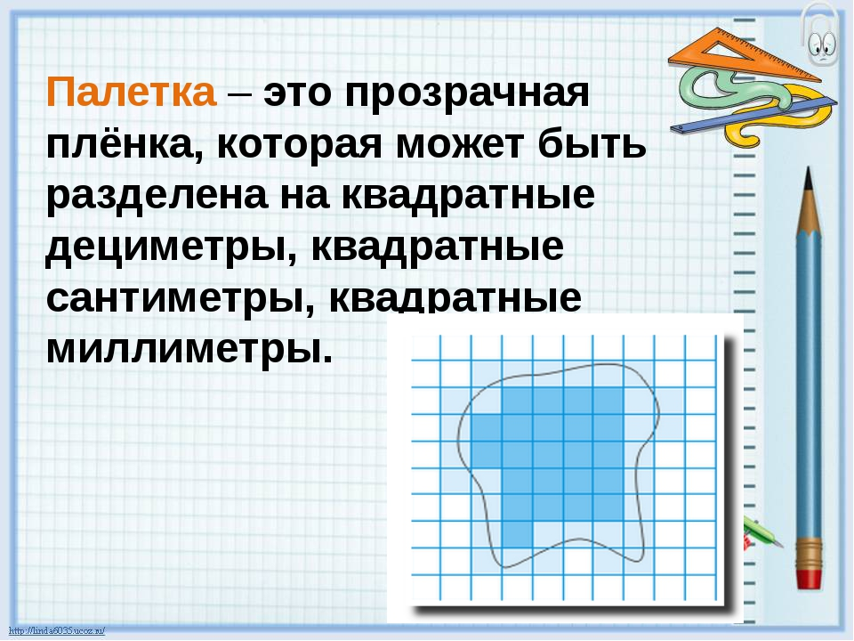

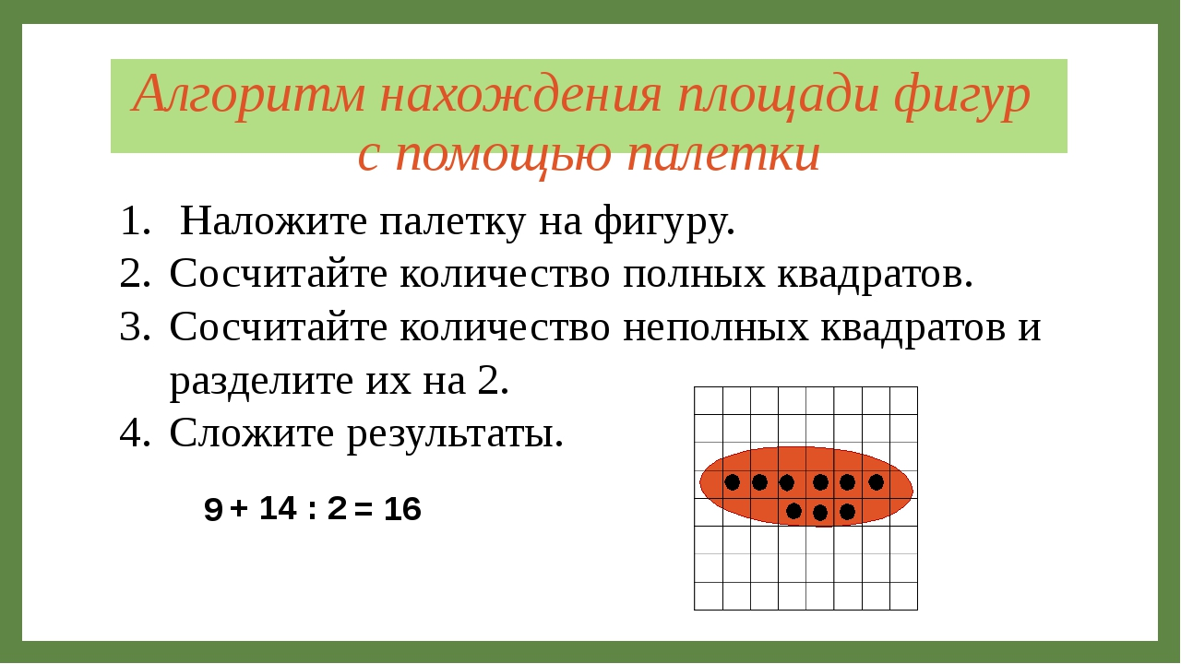

**3.2 Измерение площадей**

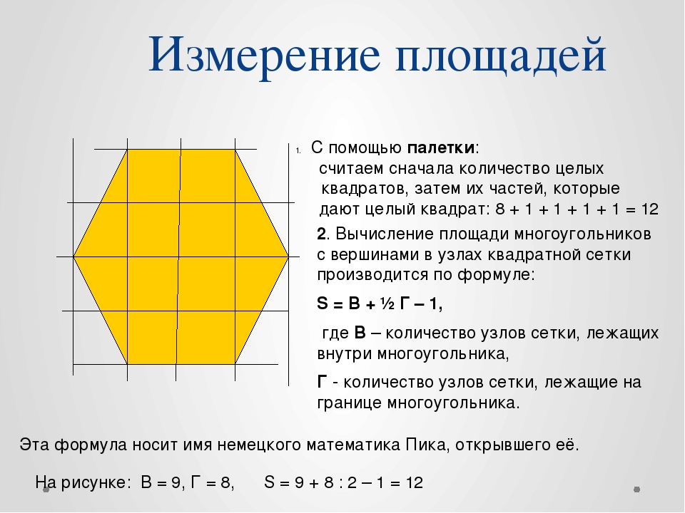

**Задание 5.(ЕГЭ)** На фрагменте географической карты схематично изображены границы города и очертания водохранилища (длина стороны квадратной клетки равна 1 км). Оцените приближённо площадь Электренайского водохранилища. Ответ дайте в квадратных километрах с округлением до целого значения.

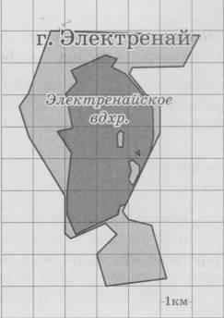

**Решение.**

Эту задачу можно решить или по формуле Пика, но при небольшой области проще прикинуть визуально примерное число клеток, которое покрывает Электренайское водохранилище. Из рисунка видно, что это около 11 или 12 клеток. Так как площадь одной клетки 1 кв. км, то получаем 11 кв2.

. 1 клетка =1км*1км=1км2

11*1 км2 **Ответ:** 11км2

**Решение с помощью формулы Пика:**

Внутренних узлов - 11

Граничных узлов - 1 10,5*1=10,5= 11км2

В+Г/2-1= 11+1/2-1= 10,5 **Ответ: 11 км2**

Электренайское водохранилище ([Литовский](https://wikijaa.ru/wiki/Lithuanian_language" \o "Литовский язык): *Elektrėn marios*), расположенное к югу от г. [Электренай](https://wikijaa.ru/wiki/Elektr%C4%97nai" \o "Электренай), [Литва](https://wikijaa.ru/wiki/Lithuania" \o "Литва), является третьим по величине искусственным озером Литвы. Оно было создано в 1961 году путем перекрытия [Река Стрева](https://wikijaa.ru/wiki/Str%C4%97va_River" \o "Река Стрева).

# Заключение

При выполнении проекта я рассмотрел решение задач на вычисление площади многоугольников неправильной формы разными способами. Ознакомление учащихся с формулой Пика особенно актуально накануне сдачи ОГЭ и ЕГЭ. С помощью этой формулы можно без проблем решать большой класс задач, предлагаемых на экзаменах, — это задачи на нахождение площади многоугольника, изображённого на клетчатой бумаге.

Маленькая формула Пика заменит учащимся целый комплект формул, необходимых для решения таких задач. Формула Пика будет работать «одна за всех…»!

Формула Пика — это настоящее спасение для тех учеников, которые так и не смогли выучить все формулы для вычисления площадей фигур, для тех, кто так и не уяснил до конца, как выполнить разбиение фигуры или дополнительное построение, чтобы подобраться к вычислению её площади

С другой стороны, для тех, кто площадь многоугольника, изображённого на клетчатой бумаге, умеет находить с помощью вышеперечисленных приёмов, формула Пика послужит дополнительным инструментом, с помощью которого можно будет решить задачу ещё и этим способом, и тем самым, проверить правильность своего предыдущего решения, сверив полученные ответы. Материал для самообразования я разместил вматериалы для самообразования учащихся и в сборнике задач.

Проанализировав способы решения задач на вычисление площадей, можно сделать следующие выводы:

1. Формула Пика даёт быстрое и простое решение задач на нахождение площади фигуры на клетчатой бумаге, вершины которой лежат в узлах решётки, то есть нахождения площадей многоугольников.
2. Основное условие для применения формулы Пика: у многоугольника, изображённого на клетчатой бумаге (решётке), должны быть только целочисленные вершины, то есть они обязательно должны находиться в узлах решётки.
3. Использование формулы Пика для нахождения площади кругового сектора или кольца нецелесообразно, так как она даёт приближённый результат.
4. Формула Пика не применяется для решения задач в пространстве.

При помощи формулы Пика легко вычислить площадь многоугольника на плоскости даже самой причудливой формы.

С понятием площади учащиеся сталкиваются на уроках математики, как в начальной школе, так и в старшем звене. Так же очень много задач на ОГЭ и ЕГЭ. Поэтому считаю, мой сборник задач будет полезныйдля учащихся всех ступеней обучения. Данный материал может быть использован как на уроках математики, так и внеурочных занятиях.

**Список используемых сайтов и литературы:**

1. Дидактическая библиотека <http://gorinalw.3dn.ru/OSNOVA/osnova-3-2013.pdf>
2. Математика, которая мне нравится <http://hijos.ru/2011/12/30/georg-aleksandr-pik-1859-1942/>
3. «Математические этюды» [www.etudes.ru/ru/etudes/pick-theorem/](http://www.etudes.ru/ru/etudes/pick-theorem/)
4. Образовательный портал «Решу ЕГЭ» <https://ege.sdamgia.ru>
5. Формула Пика <http://turboreferat.ru/geometry/formula-pika/10094-52632-page1.html>

# Приложение

**Материалы для самообразования учащихся**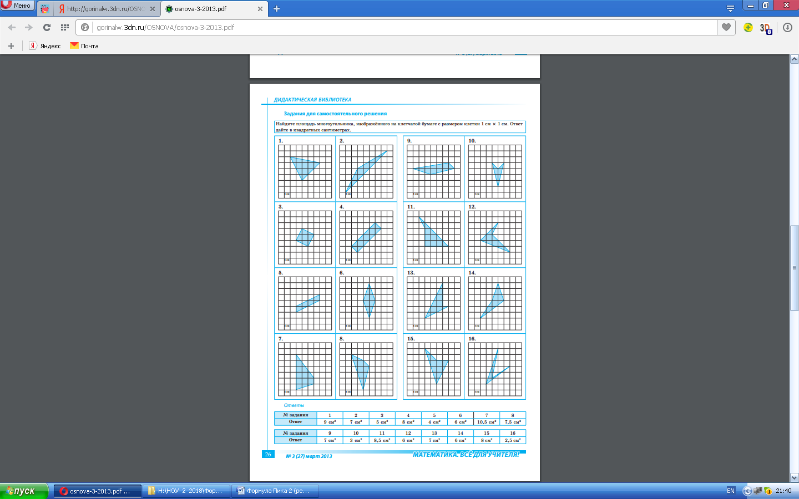

# 

# 

1. Узел – здесь: точка на пересечении клеток тетради.